ПАСПОРТ
ФАЛЬЦЕГИБ
RM-1300 / RM-1500 / RM-2000 / RM-2500

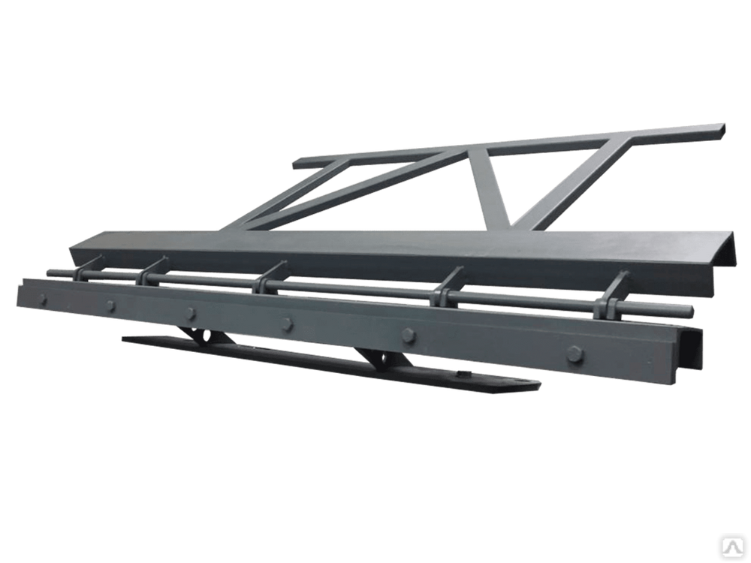

- ОБЩИЕ СВЕДЕНИЯ
- Проверьте комплектность оборудования.
- Убедитесь, что в свидетельстве о продаже имеется подпись продавца, дата продажи и подпись представителей торгующей организации.
- Установка, инструктаж и пуск в работу может производиться наладчиком торгующей организации по отдельному договору, при этом в паспорте должна быть сделана соответствующая отметка о выполненной работе;
- Производитель не несёт ответственности и не гарантирует работу механизмов в случаях:
  - небрежного хранения, обращения и получения дефектов в результате не соответствующей транспортировки (без закрепления) оборудования;
  - ремонта продукции лицами, не имеющими соответствующей квалификации;
  - при неправильной эксплуатации станка (производства изделий превышающих регламентируемую толщину)
- Завод-изготовитель гарантирует работу механизма в течение 12 месяцев с момента продажи при условии правильной эксплуатации, транспортировке и пусконаладке специалистами завода-изготовителя.

- ОБЩИЕ УКАЗАНИЯ ПО БЕЗОПАСНОСТИ

При изготовлении элементов вентиляционных систем в цехах монтажных заводов, в заготовительных мастерских и при работе непосредственно на монтажных площадках следует строго выполнять общие правила техники безопасности и производственной санитарии, а также специальные требования по безопасной работе на соответствующих станках и механизмах.
- Во избежание несчастных случаев не допускаются к оборудованию лица, не обученные производству по кровельным и жестяным работам.
- К работе на станке с разрешения администрации цеха допускаются лица, ознакомившиеся с конструкцией станка, знающие приемы работы на этом станке и правила техники безопасности и безопасной работы на этом станке.
- Категорически запрещается выполнять на станке или механизме операции, не предусмотренные его конструктивным назначением и технической характеристикой.
- При работе на станке рабочий должен сосредоточить свое внимание на выполняемой работе, не отвлекаться посторонними делами и разговорами, не отвлекать других. Заметив нарушение инструкции другим рабочим, предупредить его о необходимости соблюдения правил техники безопасности.
- На подвижные части станка нельзя класть инструмент или какие-либо посторонние предметы.
- Во время работы станка или механизма нельзя брать и подавать через станок какие-либо предметы, перегибаться через станок, облокачиваться на него. Запрещается находиться в плоскости выхода обрабатываемой детали или отходов, а также удалять отходы непосредственно руками, для этого следует пользоваться специальными щетками, щипцами или другими приспособлениями, предназначенными для этой цели. Нельзя закладывать или подавать рукой обрабатываемую деталь или заготовку во время работы станка.

- УКАЗАНИЯ ПО БЕЗОПАСНОСТИ

- Не допускается введение рук во время изготовления фальца в зону гибочных призм и рабочих органов оборудования;
- Во время работы используйте защитные средства (перчатки, очки, спецодежда)

- НАЗНАЧЕНИЕ И ОСНОВНЫЕ ТЕХНИЧЕСКИЕ ХАРАКТЕРИСТИКИ

Фальцегиб предназначен для загиба кромки (продольного фальцевого шва).
Механизм прост и безопасен в работе. Работать на нем может слесарь невысокой квалификации.
Рабочая зона у станков RM-1300/RM-1500/RM-2000/RM-2500 L – 1300/1500/2000/2500 мм соответственно; обрабатываемая сталь до: 1 мм
Габариты L-1500/2600 мм. Ширина-400 мм. Высота - 900 мм.
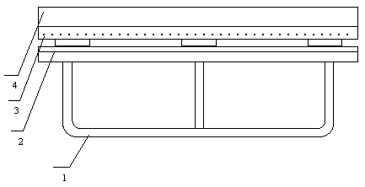

1-Прижимная рукоять; 2-Гибочная планка; 3-Паз для установки заготовки; 4-Основание

- КОМПЛЕКТАЦИЯ

Фальцегиб RM-1300/1500/2000/2500 поставляется в собранном виде, готовым к эксплуатации. Стойка для станка идет в стандартной комплектации и поставляется в разборе из 3 частей, 2-х боковин и перекладины. Болты и гайки для сборки стойки так же присутствуют в стандартной комплектации.

- УКАЗАНИЯ ПО УСТАНОВКЕ И ЭКСПЛУАТАЦИИ

- Закрепите механизм на краю верстака (стола). Либо установите на опорную стойку. Стойку к полу нужно крепить через соответствующие в ножках стойки отверстия.
- Проверьте регулировки основных планок и ударной верхней направляющей.
- Раскроите заготовку по необходимым размерам и вставьте в специальный паз.
Подъемом прижимной рукояти произвести гибку до получения необходимого результата.

ПРИМЕЧАНИЕ: Паз выполнен горизонтально. Для получения конусообразного окончания заготовки для герметичного соединения труб используйте подкладные пластинки (в комплект не входят)

- ЕСЛИ ВОЗНИКЛИ НЕИСПРАВНОСТИ

При транспортировке или падении оборудования, вызванные непреодолимой силой или транспортной компанией пожалуйста свяжитесь с сервисным центром (email: info@rollen-m.ru ) и мы поможем Вам дистанционно откорректировать неполадки и отрегулировать механизмы и узлы под заводские настройки.
Внимание!
После транспортировки оборудования проверьте затяжку механизмов и узлов, все оборудование выполнено по принципу блоков модулей и имеет точные регулировки.

- СВИДЕТЕЛЬСТВО О ПРИЕМКЕ

Станок Фальцегиб соответствует техническим условиям и признан годным к эксплуатации.

Дата выпуска: ______________________ 2024 г.

М.П.

Подпись ответственного лица: _______________________________________________

Серийныйномер:___________________________________________________________

Фирма продавец: ООО «КИПЛЕР-СТАН»

- ГАРАНТИЙНЫЕ ОБЯЗАТЕЛЬСТВА

Предприятие – изготовитель гарантирует работоспособность изделия в течение гарантийного срока 12 месяцев со дня реализации изделия потребителю, при соблюдении правил хранения и эксплуатации.
9.2. Дефекты, выявленные в процессе эксплуатации станка, возникшие по вине предприятия-изготовителя, в течение гарантийного срока устраняются предприятием-изготовителем, где он был приобретен.
9.3. Устранение дефектов или замена станка не производится в случаях:
- отсутствие в паспорте штампа организации и даты продажи;
- повреждение станка в результате механического воздействия;
- превышения сроков и нарушения условий хранения;
- некомплектности станка по разделу 3 настоящего паспорта;
- изменение конструкции станка;
- нарушение правил эксплуатации.

ГАРАНТИЯ НЕ РАСПРОСТРАНЯЕТСЯ НА:
- Дефекты, повреждения и неисправности, возникшие в процессе транспортировки, при нарушении Покупателем правил обслуживания, хранения и эксплуатации оборудования (в том числе несанкционированных модернизации повреждений, а также дефектов, возникших вследствие преднамеренного повреждения со стороны третьих лиц и воздействия иных посторонних факторов.
- Расходные материалы и комплектующие, такие как например: уплотнители, электрические предохранители, тэны, лампы, стекла, ремни, шланги и т.д.

Настоящая гарантия дает Покупателю право на бесплатную замену дефектных частей и выполнение ремонтных работ, если поломка произошла по вине предприятия-изготовителя.

Транспортировка неисправного изделия осуществляется силами Покупателя.

ВНИМАНИЕ: Перед пуском изделия в эксплуатацию внимательно ознакомьтесь с инструкцией. Нарушение правил эксплуатации влечет за собой прекращение
гарантийных обязательств перед Покупателем.
При возникновении неисправностей изделия в течение гарантийного срока Покупателю необходимо обратиться на предприятие-изготовителя.

